GORONTALO TRADE CENTER
DENGAN PENEKANAN DESAIN ARSITEKTUR MODERN

Fatra Zenata Ente¹, Ernawati², Zuhriyati A. Djailani²

¹Mahasiswa Teknik Arsitektur, Fakultas Teknik, Universitas Negeri Gorontalo, Jl. Prof. Dr. Ing. B. J. Habibie, Moutong, Tilongkabila, Kabupaten Bone Bolango, Gorontalo
²Dosen Teknik Arsitektur, Fakultas Teknik, Universitas Negeri Gorontalo, Jl. Prof. Dr. Ing. B. J. Habibie, Moutong, Tilongkabila, Kabupaten Bone Bolango, Gorontalo
zenant27@gmail.com
ABSTRACT.
Gorontalo is among the provinces in Indonesia that experiences steady growth in its economy, especially in trade sectors. In the city of Gorontalo, the growth is seen in the emergences of shophouses, minimarkets, and supermarkets on every corner of the city. However, such an uncentralized market spread leads to an issue where people find it difficult to get goods and services. By that, the city is in need of a facility, a trade center that bridges both producers and consumers equipped with additional service supports. Gorontalo Trade Center is planned to be a trade center that focuses on providing wholesalers (specifically textile sellers) with retail shops. This is based on the tendency of the people in Gorontalo who prefer tailoring to readymade clothes.
Drawing upon the research problem, the present work aimed to create a design of the Gorontalo Trade Center building. This field study investigated a site specifically selected to be the location of the building. In addition, reviewing literature, including conducting a comparative study and case study, was also involved in the procedure to identify the development of customers in the city of Gorontalo. Problems of the research were further identified as well. The result of the identification was analyzed to come up with a design concept with a specific theme called Modern Architecture which encompassed the ideas of shape, space, function, and construction. The output of the report, i.e., the concept design and its implementation in the building blueprint, serves as a reference to proceed to the development of Gorontalo Trade Center.

Keywords: Trade Center, Modern Architecture

ABSTRAK.
Gorontalo merupakan salah satu Provinsi di Indonesia yang perekonomiannya terus meningkat khususnya di bidang perdagangan. Di Kota Gorontalo sendiri, perkembangan perdagangan dan jasa ditunjukan dengan berkembangnya ruko, minimarket, maupun swalayan dan pasar- pasar di berbagai sudut kota. Keberadaan penjualan barang dan jasa yang menyebar dan tidak terpusat inilah yang menjadi kendala bagi masyarakat untuk mencari barang/jasa dengan cepat. Oleh karena itu Kota Gorontalo membutuhkan suatu fasilitas, dimana fasilitas tersebut dapat mempertemukan antara produsen dan konsumen yang dapat digunakan sebagai pusat perdagangan yang lengkap dengan berbagai pelayanan pendukung. Gorontalo Trade Center yang akan direncanakan merupakan pusat perdagangan yang difokuskan pada perdagangan grosir berupa toko-toko (retail) pakaian dan tekstil. Dilihat dari kecenderungan masyarakat Gorontalo yang lebih memilih berbelanja bahan jahit dibandingkan bahan jadi.
Rumusan masalah yang dikaji adalah bagaimana merancang Gorontalo Trade Center sebagai fasilitas yang dapat menampung kegiatan komersial dengan fungsi sebagai pusat perdagangan. Tujuan dari perancangan ini adalah untuk menghasilkan suatu rancangan Gorontalo Trade Center sebagai pusat perdagangan yang menampung kegiatan komersial. Metode penelitian yang digunakan dalam perancangan ini adalah dengan melakukan studi lapangan, studi literatur, studi banding objek sejenis dan studi kasus dengan melihat perkembangan konsumen di Kota Gorontalo. Kemudian mengidentifikasi permasalahan yang terjadi. Dari hasil identifikasi kemudian dianalisis dan menghasilkan konsep perancangan dengan tema Arsitketur Modern yang lebih ditekankan pada bentuk, ruang dan fungsi. Hasil laporan berupa konsep perancangan dan penerapannya pada rancangan sebagai pedoman untuk melanjutkan perancangan Gorontalo Trade Center.

Kata kunci: Pusat Perdagangan, Arsitektur Modern

PENDAHULUAN

Perdagangan dan jasa berdasar UU No. 7 Tahun 2014 tentang Perdagangan diartikan sebagai tatanan kegiatan yang terkait dengan transaksi barang dan jasa di dalam negeri dan melampaui batas wilayah negara dengan tujuan pengalihan hak atas barang dan jasa untuk memperoleh imbalan atau kompensasi (Arifia et al., 2017). Secara umum kegiatan perdagangan terjadi antara produsen dan konsumen. Indonesia telah mengalami kemajuan yang baik dalam perdagangan pada beberapa tahun terakhir. Hal ini memberikan kesempatan bagi Indonesia untuk meningkatkan pertumbuhan ekonomi dari segi penjualan dalam negeri dan pangsa pasar dunia (Ragondo, 2018).
Gorontalo merupakan salah satu Provinsi di Indonesia yang perekonomiannya terus meningkat, dibuktikan berdasarkan data BPS Provinsi Gorontalo presentasi kontribusi PDRB (Produk Domestik Regional Bruto) menurut lapangan usaha Triwulan III Tahun 2020 di bidang perdagangan sebesar 11,87%. Selain itu, Kota Gorontalo merupakan salah satu pusat pertumbuhan ekonomi dan pusat pengembangan wilayah Gorontalo, maka perdagangan dan jasa di Kota Gorontalo menjadi tolak ukur perkembangan ekonomi di Gorontalo. Salah satu perkembangan fisik kota yang cukup pesat di Kota Gorontalo dalam beberapa tahun terakhir adalah pemanfaatan ruang untuk kepentingan perumahan pemukiman serta perdagangan dan jasa.
Di Kota Gorontalo sendiri, perkembangan perdagangan dan jasa ditunjukan dengan berkembangnya ruko, minimarket, maupun swalayan dan pasar- pasar di berbagai sudut kota. Keberadaan penjualan barang dan jasa yang menyebar dan tidak terpusat inilah yang menjadi kendala bagi masyarakat untuk mencari barang/jasa dengan cepat.
Oleh karena itu Kota Gorontalo membutuhkan suatu fasilitas, dimana fasilitas tersebut dapat mempertemukan antara produsen dan konsumen yang dapat digunakan sebagai pusat perdagangan yang lengkap dengan berbagai pelayanan pendukung. Gorontalo Trade Center yang akan direncanakan merupakan pusat perdagangan yang difokuskan pada perdagangan grosir berupa toko-toko (retail) pakaian dan tekstil. Dilihat dari kecenderungan masyarakat Gorontalo yang lebih memilih berbelanja bahan jahit dibandingkan bahan jadi.

METODE PENELITIAN

Metode penelitian yang digunakan dalam perancangan ini adalah dengan melakukan studi lapangan, studi literatur, studi banding objek sejenis dan studi kasus dengan melihat perkembangan konsumen di Kota Gorontalo. Kemudian mengidentifikasi permasalahan yang terjadi. Dari hasil identifikasi kemudian dianalisis dan menghasilkan konsep perancangan dengan tema Arsitketur Modern yang lebih ditekankan pada bentuk, ruang dan fungsi. Hasil laporan berupa konsep perancangan dan penerapannya pada rancangan sebagai pedoman untuk melanjutkan perancangan Gorontalo Trade Center.

HASIL DAN PEMBAHASAN

A. Tapak
Lokasi tapak terletak di Jl. Prof. DR. John Aryo Katili, Kecamatan Sipatana dengan luas tapak adalah 78.460 m² atau sekitar 7,8 hektar. Lokasi site ini ideal berdasarkan analisis tapak karena lokasinya yang berada di pusat kota dan termasuk dalam koridor perdagangan. Kondisi tapak cenderung datar, terdapat riol kota, dilalui jaringan listrik PLN dan jarngan distribusi air bersih PDAM.
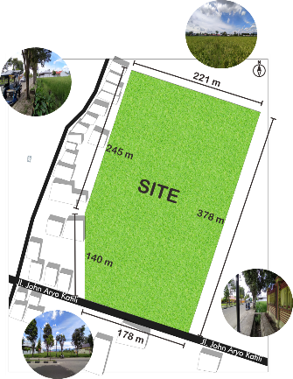
Gambar 1. Site Terpilih
(Sumber: Hasil Analisis, 2021)

B. Klimatologi
Berdasarkan data pada BMKG suhu udara pada sore hari pukul 18.00 sebesar 27ºC yang mana jauh lebih tinggi dibanding suhu udara pagi hari pukul 07.00 sebesar 25,4ºC. Rata-rata lama penyinaran bulanan berkisar antara 57,10% (Desember) sampai 71,70% (oktober) dengan nilai rata-rata tahunan sebesar 644,09%. Pada lokasi angin terbanyak berasal dari arah Utara dan Timur site yang merupakan area persawahan.

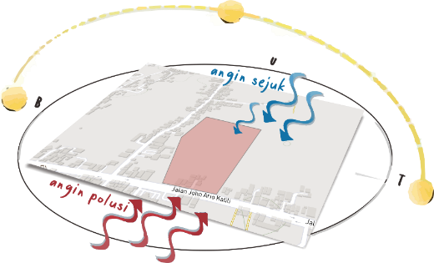
Gambar 2. Analisa Klimatologi
(Sumber: Hasil Analisis, 2020)

C. Kebisingan
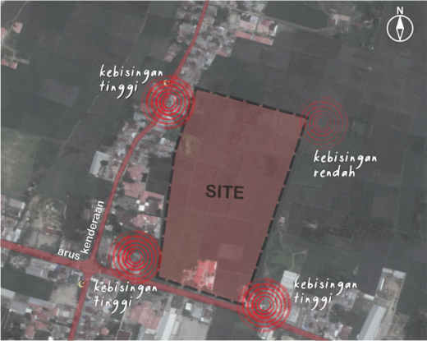
Gambar 3. Analisa Kebisingan
(Sumber: Hasil Analisis, 2021)
Kebisingan pada sekitar site dari arah Barat cukup besar bersumber dari pemukiman warga yang padat. Sedangkan dari arah Selatan kebisingan cukup besar bersumber dari arus kenderaan Jalan Aryo Katili. Tingkat kebisingan terendah berada di bagian Timur dan Utara karena berbatasan dengan area persawahan.

D. Pengguna dan Aktivitas

Pelaku pada bangunan Gorontalo Trade Center ini dibagi menjadi 3 (tiga). Pertama adalah pedagang/penyewa sebagai pihak penyewa counter/toko, baik perorangan maupun berbentuk badan usaha yang menyewa counter/toko di dalam bangunan dengan ketentuan dan jangka waktu yang telah ditetapkan. Kedua adalah pengelola sebagai pihak yang mengatur dan mengurus semua kegiatan yang berlangsung didalam sebuah gedung termasuk menjaga keberadaan fasilitas-fasilitas bangunan. Ketiga adalah pengunjung sebagai pihak yang datang berkunjung untuk berbelanja ataupun sekedar berjalan-jalan, dimana mereka menggunakan fasilitas yang disediakan dalam bangunan.

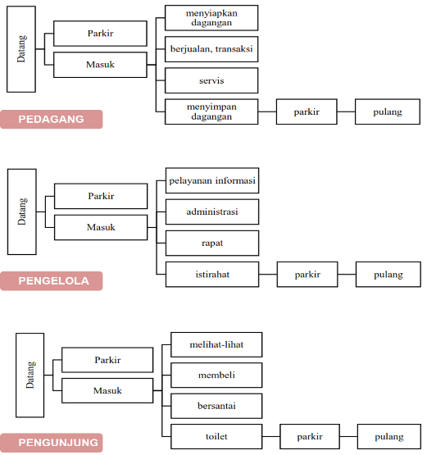
Gambar 4. Pelaku Kegiatan
(Sumber: Hasil Analisis, 2021)
Ruang dan fasilitas pada bangunan Gorontalo Trade Center ini dibagi berdasarkan kebutuhan pelaku yang diantara lain Kegiatan Utama adalah kelompok kegiatan yang dengan fungsi sebagai fasilitas perbelanjaan, seperti: Kegiatan Perdagangan/Trade antara lain Retail Grosir, Factory Outlet/Distro, Butik, Department Store, Supermarket. Kegiatan Penunjang adalah kelompok kegiatan yang bersifat publik dan sebagai orientasi bagi semua pengguna bangunan, seperti: hall, plaza, ruang informasi. Kegiatan Hiburan antara lain bioskop, restoran, cafe, foodcourt, game station, kids centre. Kegiatan Pelayanan antara lain toko jahit/tailor, ATM Center. Kegiatan pelengkap adalah kelompok kegiatan sebagai pelengkap kelancaran kegiatan utama dan umum yang difasilitasi, seperti: Unit kegiatan pengelolaan dan operasional seperti kegiatan administrasi dan manajemen (ruang GM, asisten, divisi-divisi dan sub-sub divisi). Unit kegiatan servis seperti utilitas bangunan, perawatan bangunan, unit perparkiran

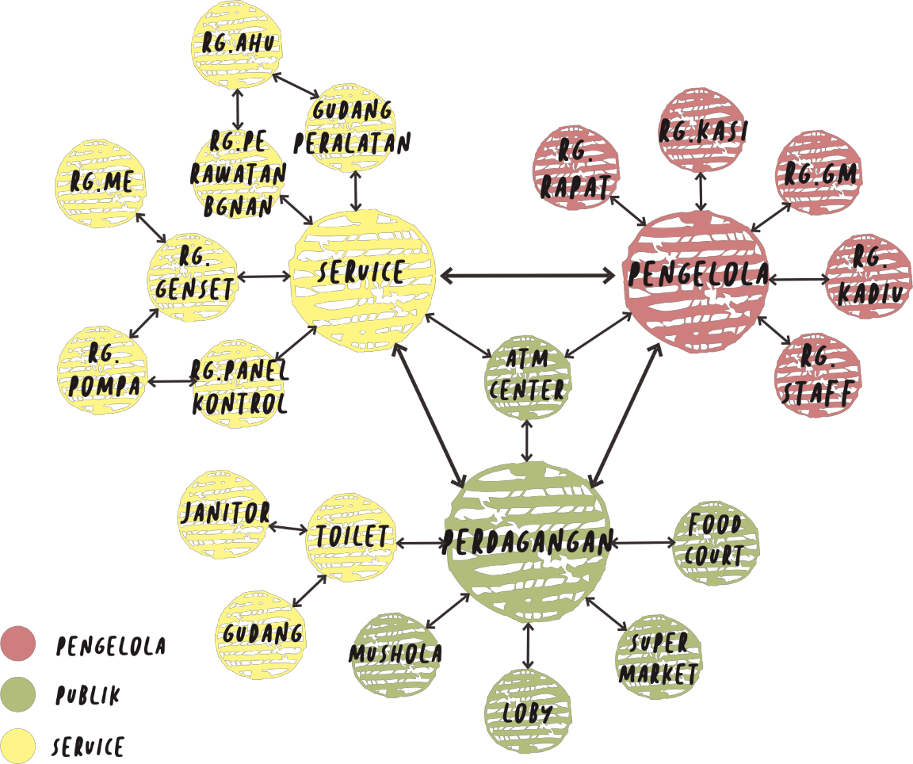

Gambar 5. Pengelompokan Ruang
(Sumber: Hasil Analisis, 2020)

E. Zonasi
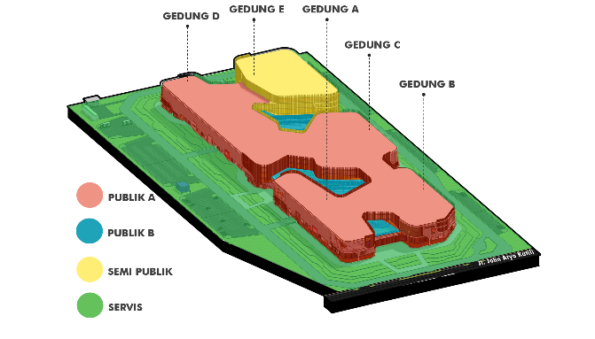
Gambar 6. Zoning Tapak
(Sumber: Hasil Analisis, 2021)
Desain dimulai dengan membagi lahan dalam beberapa zona. Zona public A untuk kegiatan perdagangan yaitu retail grosir, fashion outlet, butik, toko jahit, Y dan supermarket. Zona public B untuk fasilitas hiburan dan plaza. Zona semipublic untuk kantor admnistrasi dan pengelola. Zona servis untuk penunjang umum, parkir, dan pemeliharaan bangunan.
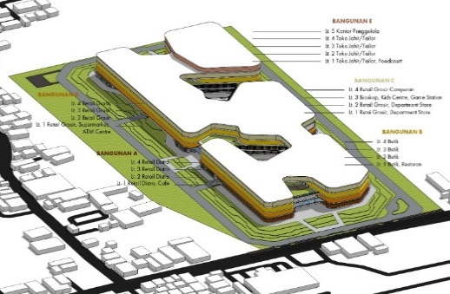
Gambar 7. Zona Ruang
(Sumber: Hasil Analisis, 2021)
Pada perancangan Gorontalo Trade Center, jumlah lantai bangunan yang direncanakan yaitu 4-5 lantai dan terbagi atas 5 massa bangunan. Gedung A strategis untuk area public dengan fungsi ruang sebagai perdagangan. Dimana lantai 1 diperuntukan sebagai retail distro dan juga fasilitas makan minum berupa café. Klasifikasi ruang yang cocok untuk Gedung B adalah fasilitas perdagangan dan penambahan fasilitas pendukung sebagai fasilitas public. Dimana lantai 1 diperuntukan sebagai fasilitas perdagangan dan restoran untuk area makan minum. Gedung C berada diantara bangunan pengelola dan perdagangan. Klasifikasi ruang yang cocok untuk Gedung C adalah fasilitas hiburan dan perdagangan lainnya. Gedung D strategis untuk area public dan servis. Dimana Lantai 1 diperuntukan sebagai supermarket, ATM Centre, dan retail grosir khusus pakaian. Pemilihan supermarket di area ini agar mempermudah pencapaian di tiap-tiap bangunan dalam menemukan fasilitas perdagangan. Sedangkan area servis diletakan di bagian paling dekat dengan sumber bising dan matahari sore. Gedung E diperuntukan sebagai area pelayanan dan semipublic.

F. Sirkulasi
Sirkulasi manusia berada di setiap sisi bangunan, untuk memaksimalkan pencapaian pengunjung terhadap bangunan. Untuk akses masuk kenderaan, berada pada bagian kiri bangunan dan langsung mengarah ke bagian parkir luar pengunjung atau bisa juga ke bagian parkiran basement. Sirkulasi kenderaan yang berada diluar bangunan ini memakai sirkulasi satu arah (one way).
Sirkulasi barang pada Gorontalo Trade Center melalui lajur yang sama dengan sirkulasi kendaraan pengunjung. Jam kerja sirkulasi barang berada pada waktu tengah malam, dimana sirkulasi barang tidak akan mengganggu aktivitas utama sirkulasi kendaraan pengunjung. Sehingga tidak menimbulkan kemacetan.

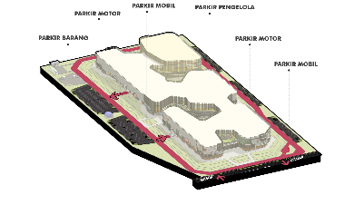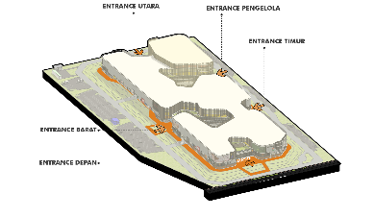
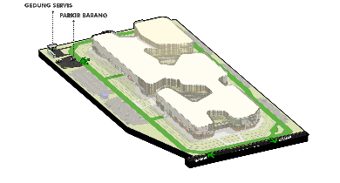
Gambar 8. Konsep Sirkulasi
(Sumber: Hasil Analisis, 2021)

G. Konsep Bentuk Massa Bangunan
Gambar 9. Bentuk Massa Bangunan
(Sumber: Hasil Analisis, 2021)

Penentuan bentuk tata massa bangunan dipengaruhi oleh analisa tapak dan analisa pembagian zoning. Sedangkan bentuk tampilan bangunan didapatkan berdasarkan dasar pertimbangan arsitektur modern.

H. Konsep Struktur
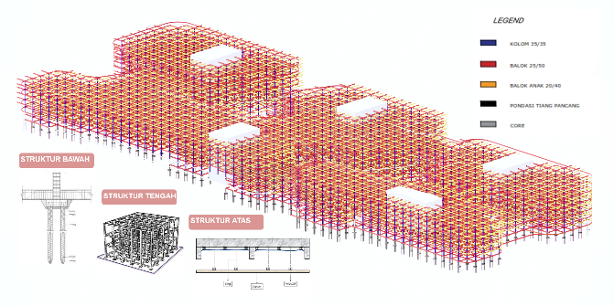
Gambar 10. Konsep Struktur
(Sumber: Hasil Analisis, 2021)

Sistem struktur bangunan menggunakan sistem modul struktur 6 meter dengan grid struktur sejajar. Bangunan terdiri atas 5 lantai. Ketinggian lantai pada bagian basement ke ground floor 4 meter, sedangkan ketinggian tiap lantainya 5 meter. Terdapat juga core di tiap-tiap bangunan sebagai pendukung struktur.
Untuk struktur bawah menggunakan pondasi tiang pancang. Pondasi tiang pancang yang digunakan memiliki dimensi pile cap 2,3m x 2,3m yang kedalamannya mencapai tanah keras.
untuk struktur tengah menggunakan kolom dengan ukuran 35 x 35. Sedangkan kolom praktis dengan ukuran 11 x 11. Untuk struktur balok berdasarkan lebar bentangan 6 meter maka digunakan balok 25/50 untuk balok utama dan 20/40 untuk balok anak. Struktur lantai bangunan menggunakan konstruksi beton bertulang dengan tebal 20 cm yang konstruksinya digunakan floor deck dan wiremesh. Sedangkan dinding bangunan menggunakan dinding kaca pada bagian luar dan penerapan dinding bata pada bagian-bagian tertentu. Untuk struktur atap, bangunan menggunakan atap plat konstruksi beton bertulang dengan tebal 12cm yang menggunakan floor deck dan wiremesh.
I. Konsep Utilitas
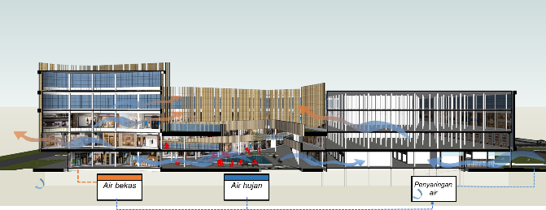

Gambar 11. Konsep Utilitas
(Sumber: Hasil Analisis, 2021)

Pemenuhan kebutuhan air bersih Gorontalo Trade Center menggunakan sistem ground tank dan roof tank atau tangki bawah dan tangki atas yang sumber air bersih berasal dari jaringan PDAM. Sedangkan untuk sistem pembuangan air kotor dialirkan ke septictank dan terdapat juga sumur resapan. Air hujan dan air bekas pada bangunan dimanfaatkan untuk menyirami tanaman.

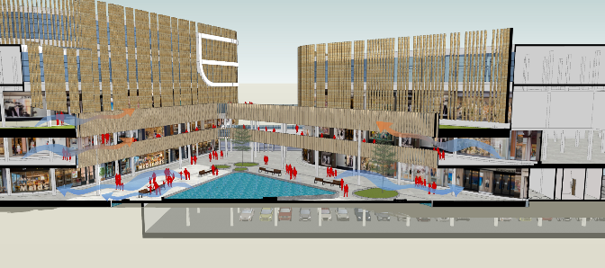

Gambar 12. Konsep Penghawaan
(Sumber: Hasil Analisis, 2021)

Penghawaan dan pencahayaan pada bangunan Gorontalo Trade Center terbagi menjadi dua, yaitu alami dan buatan. Penghawaan dan pencahayaan alami yang berasal dari area persawahan dimaksimalkan untuk masuk ke dalam bangunan dengan membuat bukaan atau area terbuka di tengah bangunan sebagai plaza. Sedangkan penghawaan dan pencahayaan buatan pada Gorontalo Trade Center menggunakan AC Central dengan sistem watercool chiller dan lampu LED sebagai pencahayaan ruangan.
J. Hasil Desain dan Visualisasi
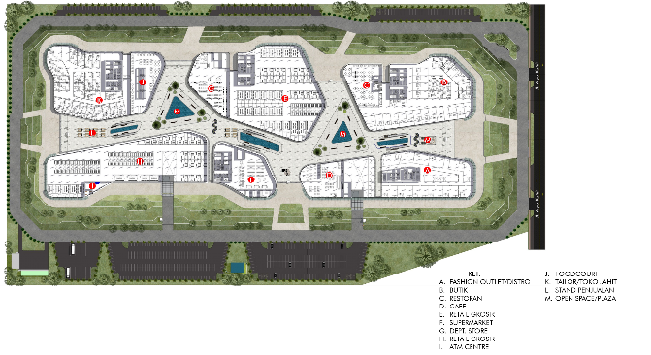
Gambar 13. Layout Lantai 1
(Sumber: Hasil Analisis, 2021)
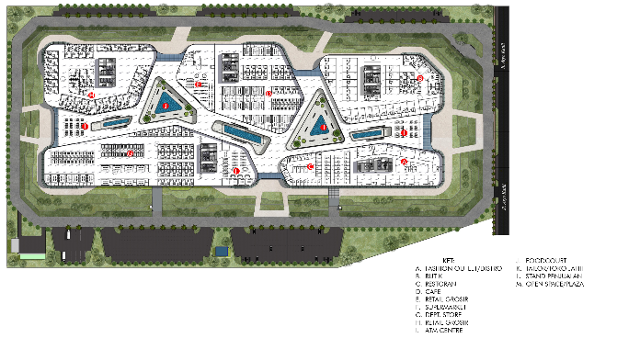
Gambar 14. Layout Lantai 2
(Sumber: Hasil Analisis, 2021)
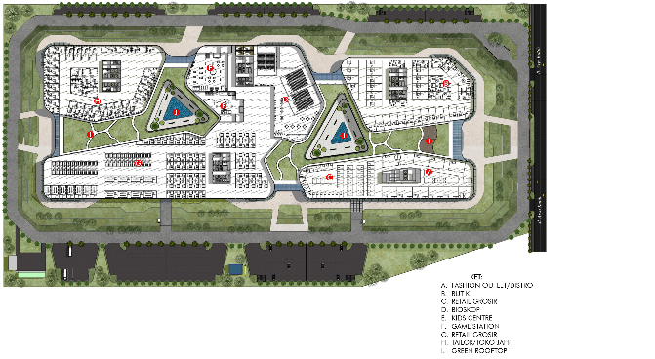
Gambar 15. Layout Lantai 3
(Sumber: Hasil Analisis, 2021)
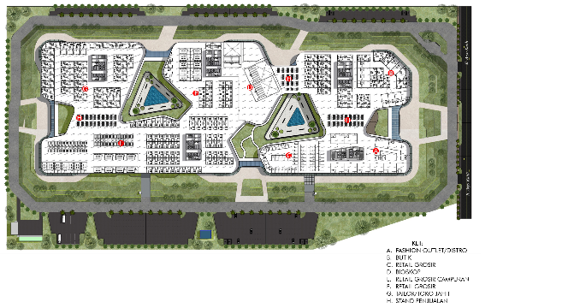
Gambar 16. Layout Lantai 4
(Sumber: Hasil Analisis, 2021)
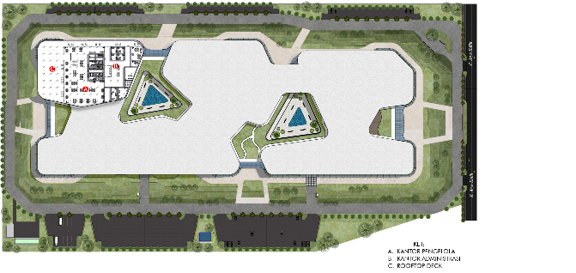
Gambar 17. Layout Lantai 5
(Sumber: Hasil Analisis, 2021)

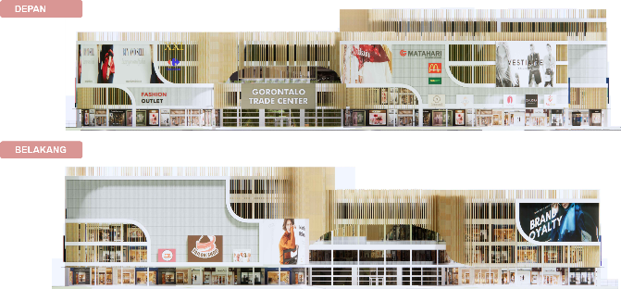

Gambar 18. Tampak Bangunan
(Sumber: Hasil Analisis, 2021)
Tampak didesain dengan memperhatikan penyesuaian fungsi terhadap ruang dalam dan berdasarkan prinsip-prinsip arsitektur modern. Fasad bangunan yang digunakan pada Gorontalo Trade Center hanya terdiri dari elemen horizontal dan vertikal. Dilihat dari penggunaan kisi-kisi yang berfungsi tidak hanya sebagai selubung bangunan namun juga sebagai secondary skin. Selain itu, penggunaan material yang dipilih pada fasad bangunan ini terdiri dari material ACP dan kaca.
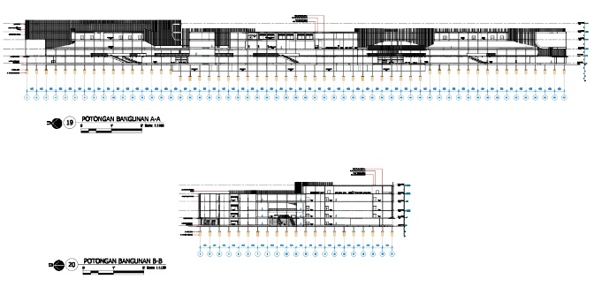
Gambar 19. Potongan Bangunan
(Sumber: Hasil Analisis, 2021)

Elevasi tiap lantai menggunakan jarak 5 meter. Ketinggian ruang plafond 1,5meter yang berfungsi sebagai tempat jaringan utilitas bangunan.
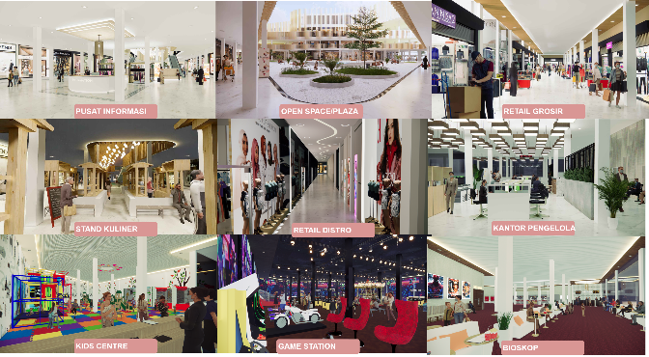
Gambar 20. Detail Interior
(Sumber: Hasil Analisis, 2021)

Penataan ruang dalam bangunan menggunakan sistem banyak koridor, untuk memanfaatkan ruang sebanyak mungkin.
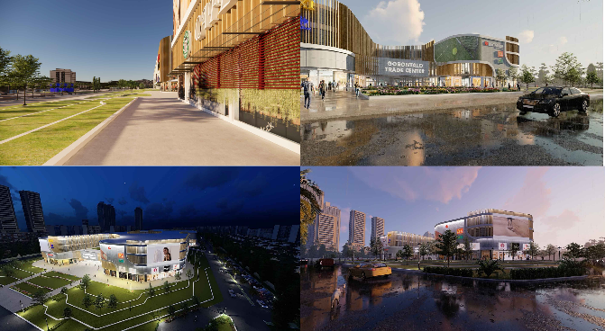
Gambar 21. Detail Eksterior
(Sumber: Hasil Analisis, 2021)

KESIMPULAN

Kebutuhan akan perancangan Gorontalo Trade Center sebagai pusat perdagangan di Provinsi Gorontalo sangat penting, karena dapat memudahkan para pengunjung yang ingin membeli barang keperluan khususnya pakaian dan tekstil.
Gorontalo Trade Center dapat diartikan sebagai fasilitas perdagangan dan jasa dengan menyatukan agen bisnis yang terlibat dalam perdagangan dan diharapkan dapat memicu perkembangan ekonomi daerah. Sedangkan fungsi utamanya adalah menyediakan layanan infomasi, promosi dan transaksi sesama pelaku usaha maupun pelaku usaha kepada konsumen.
Dalam menerapkan konsep arsitektur modern pada bangunan Gorontalo Trade Center ini akan diterapkan dengan empat karakteristik yaitu bentuk sederhana mengikuti fungsi, penggunaan sistem grid pada struktur, antiornament, dan penggunaan material kaca dengan warna netral. Pertama, bentuk yang dipilih merupakan gubahan massa dari bentuk persegi untuk mencerminkan kesan sederhana. Kedua, penggunaan sistem grid diterapkan pada penataan bangunan dan penataan kolom. Ketiga, tidak ada penerapan ornament pada fasad bangunan. Keempat, material penutup bangunan yang digunakan adalah kaca.

UCAPAN TERIMA KASIH

Terima kasih dan penghargaan yang setinggi-tingginya penulis sampaikan kepada Ayahanda (Mardjun Ente) dan Ibunda tercinta (Verawati B. Aksara) yang selama ini telah mendidikku dengan tulus dan penuh kasih.
Penghargaan dan ucapan terima kasih yang tak terhingga penulis berikan kepada yang terhormat para dosen pembimbing Ibu Ernawati, ST., MT dan Ibu Zuhriati A. Djailani, ST., MT di sela waktu dan kesibukannya selalu menyisakan waktu untuk membimbing penulis dalam menyelesaikan skripsi ini.

DAFTAR PUSTAKA

[1] Arifia, D., Soedwiwahjono, S., & Utomo, R. P. (2017). Pengaruh Perkembangan Kegiatan Perdagangan dan Jasa terhadap Perubahan Penggunaan Lahan di Kawasan Solo Baru. Arsitektura, 15(1), 1. https://doi.org/10.20961/arst.v15i1.11378
[2] Ragondo, F. B. (2018). Pontianak trade center. Jurnal Online Mahasiswa Arsitektur Universitas Tanjungpura, 6, 266–278.

